Beżowe czółenka na słupku z paskiem
Sprawdź najnowsze propozycje obuwia na zbliżającą się wiosnę. Upewnij się, czy jesteś gotowa powrócić do lekkich i zwiewnych stylizacji w połączeniu z eleganckim i stylowym obcasem. Czy beżowe czółenka na słupku z paskiem brzmią jak ciekawa propozycja?

Wielkimi krokami zbliża się do nas wiosna. Czy jesteś gotowa na wiosenne spacery po parku i pierwsze cieplejsze przyjęcia na świeżym powietrzu? Pamiętaj, że nic nie sprawia takiej przyjemności kobiecie, jak nowe buty. Powitaj wiosnę ze stylowym akcentem. Jakie propozycje można rozważyć w najbliższym sezonie? Beżowe czółenka na słupku z paskiem w połączeniu z klasycznym jeansem powinny zwrócić Twoją uwagę.

Beżowe czółenka na słupku z paskiem na wiosnę!
Wiosna jest czasem, gdzie najwyższa pora założyć z powrotem coś lżejszego i zwiewnego. Beżowe czółenka na słupku z paskiem będą świetnie współgrać z każdą sukienką i spódnicą. Są na tyle uniwersalne, że pasują nawet do zwykłych jeansowych spodni. Dzięki uniwersalności beżowego koloru nie musisz martwić się o kolorystykę pozostałych części szafy. Kolor beżowy dopełni stylizację subtelnym akcentem. Dodatkowym atutem tych butów jest piękny pasek, który podkreśli delikatność nogi i nada poczucie lepszej stabilności.

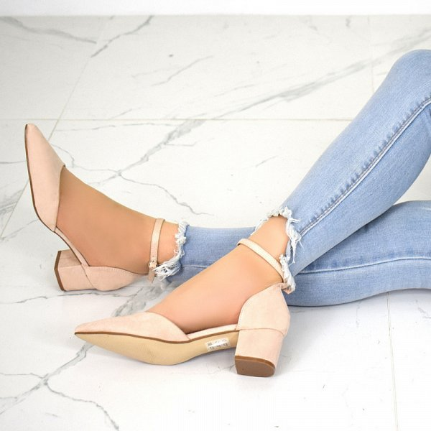
Buty na każdą okazję
Beżowe czółenka na słupku z paskiem są przede wszystkim wygodną i stabilną propozycją na co dzień. Mogą stać się Twoimi ulubionymi butami do pracy i być zakładane w wyjątkowych okazjach takich jak randka czy przyjęcie rodzinne. Świetnie sprawdzą się w dzień ważnej rozmowy o pracę lub egzaminu końcowego w szkole. Wszędzie, gdzie zdecydujesz się je założyć, sprawdzą się bez zarzutu.

